29 – Placeholders: pass e ellipsis

No python não se pode deixar um bloco vazio, o interpretador entende como um erro.

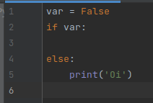 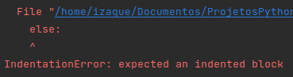

Digamos, que vc queira deixar vazio para que futuramente você possa adicionar um código ali, para tal use **pass** ou ellipsis: **...**

